МИНИСТЕРСТВО ОБРАЗОВАНИЯ РОССИЙСКОЙ ФЕДЕРАЦИИ

ГОСУДАРСТВЕННОЕ ОБРАЗОВАТЕЛЬНОЕ УЧРЕЖДЕНИЕ

ВЫСШЕГО ПРОФЕССИОНАЛЬНОГО ОБРАЗОВАНИЯ

«ИЖЕВСКИЙ ГОСУДАРСТВЕННЫЙ ТЕХНИЧЕСКИЙ УНИВЕРСИТЕТ»

КАФЕДРА «УПРАВЛЕНИЕ КАЧЕСТВОМ»

# Комплекс №1

Ижевск 2004

Задание №1

Рассчитать зубчатый редуктор (задание 1А) и открытую зубчатую передачу (задание 1Б) привода к ленточному конвейеру.

Эл. двигатель

Соединитель-

ная муфта

Зубчатый редуктор

Открытая зубчатая передача

Лента на барабане ленточного конвейера

2-й вал

1-й вал

3-й вал

Циклограмма нагружения

*T* Нм

θ1*T*

θ2*T*

θ3*T*

τпик*t*

τ1*t*

τ2 *t*

τ3 *t*

*t*

θпик*T*

*t* час

Дополнительная информация для всех вариантов заданий

1. Принять длительность работы 3 года.

2. Считать работу привода нереверсивной.

3. Аналог конструкции редуктора прилагается.

4. Данные каталога электродвигателей прилагается.

# Технические данные к заданию №1

|  |  |  |  |  |  |  |  |  |  |  |
| --- | --- | --- | --- | --- | --- | --- | --- | --- | --- | --- |
| № варианта | 1 | 2 | 3 | 4 | 5 | 6 | 7 | 8 | 9 | 10 |
| Наименование параметра | Техническое задание | | | | | | | | | |
| Окружное усилие на барабане *Ft*, кН | 1,6 | 1,8 | 2,0 | 2,5 | 2,8 | 3,15 | 3,55 | 4,0 | 2,2 | 4,2 |
| Скорость ленты *Vt*, м ⁄с | 1,4 | 1,6 | 1,8 | 2,0 | 1,25 | 1,4 | 1,6 | 1,8 | 1,9 | 1,5 |
| Диаметр барабана  *D*, мм | 280 | 250 | 360 | 320 | 450 | 400 | 560 | 500 | 280 | 400 |
| Коэффициент использования годовой *K*г | 0,7 | | | | | 0,4 | | | | |
| Коэффициент использования суточный *K*с | 0,67 | | | 0,33 | | | | 1,0 | | |
| Коэффициенты нагрузки θ и времени τ циклограммы | | | | | | | | | | |
| θпик | 2,0 | 1,9 | 1,3 | 1,8 | 2,0 | 1,8 | 1,4 | 2,2 | 1,5 | 1,6 |
| θ1 | 1 | 1 | 1 | 1 | 1 | 1 | 1 | 1 | 1 | 1 |
| θ2 | 0,5 | | 0,6 | | 0,4 | | 0,8 | | 0,7 | |
| θ3 | 0,4 | | 0,3 | | 0,2 | | 0,6 | | 0,4 | |
| τпик | 0,001 | | | | | | | | | |
| τ1 | 0,3 | | 0,5 | | 0,6 | | 0,4 | | 0,5 | |
| τ2 | 0,5 | | 0,2 | | 0,3 | | 0,4 | | 0,3 | |
| τ3 | 0,2 | | 0,3 | | 0,1 | | 0,2 | | 0,2 | |
| Вид передачи | Прямо-  зубая | | Косозубая | | | | Шевронная | | | |

|  |  |  |  |  |  |  |  |  |  |  |
| --- | --- | --- | --- | --- | --- | --- | --- | --- | --- | --- |
| № варианта | 11 | 12 | 13 | 14 | 15 | 16 | 17 | 18 | 19 | 20 |
| Наименование параметра | Техническое задание | | | | | | | | | |
| Окружное усилие на барабане *Ft*, кН | 1,6 | 1,8 | 2,0 | 2,5 | 2,8 | 3,15 | 3,55 | 4,0 | 2,2 | 4,2 |
| Скорость ленты *Vt*, м ⁄с | 1,4 | 1,6 | 1,8 | 2,0 | 1,25 | 1,4 | 1,6 | 1,8 | 1,9 | 1,5 |
| Диаметр барабана  *D*, мм | 380 | 280 | 460 | 520 | 420 | 450 | 360 | 400 | 380 | 450 |
| Коэффициент использования годовой *K*г | 0,7 | | | | | 0,4 | | | | |
| Коэффициент использования суточный *K*с | 0,67 | | | 0,33 | | | | 1,0 | | |
| Коэффициенты нагрузки θ и времени τ циклограммы | | | | | | | | | | |
| θпик | 2,0 | 1,9 | 1,3 | 1,8 | 2,0 | 1,8 | 1,4 | 2,2 | 1,5 | 1,6 |
| θ1 | 1 | 1 | 1 | 1 | 1 | 1 | 1 | 1 | 1 | 1 |
| θ2 | 0,5 | | 0,7 | | 0,8 | | 0,4 | | 0,6 | |
| θ3 | 0,3 | | 0,6 | | 0,4 | | 0,2 | | 0,4 | |
| τпик | 0,001 | | | | | | | | | |
| τ1 | 0,5 | | 0,4 | | 0,6 | | 0,5 | | 0,3 | |
| τ2 | 0,2 | | 0,4 | | 0,3 | | 0,3 | | 0,5 | |
| τ3 | 0,3 | | 0,2 | | 0,1 | | 0,2 | | 0,2 | |
| Вид передачи | Прямо-  зубая | | Косозубая | | | | Шевронная | | | |

|  |  |  |  |  |  |  |  |  |  |  |  |  |  |  |  |
| --- | --- | --- | --- | --- | --- | --- | --- | --- | --- | --- | --- | --- | --- | --- | --- |
| № варианта | | 21 | 22 | | 23 | 24 | | 25 | 26 | | 27 | 28 | | 29 | 30 |
| Наименование параметра | | Техническое задание | | | | | | | | | | | | | |
| Окружное усилие на барабане *Ft*, кН | | 3,55 | 2,5 | | 4,0 | 1,8 | | 4,2 | 3,15 | | 1,6 | 2,0 | | 2,2 | 2,8 |
| Скорость ленты *Vt*, м ⁄с | | 1,4 | 1,6 | | 1,8 | 2,0 | | 1,25 | 1,4 | | 1,6 | 1,8 | | 1,9 | 1,5 |
| Диаметр барабана  *D*, мм | | 280 | 250 | | 360 | 320 | | 450 | 400 | | 560 | 500 | | 280 | 400 |
| Коэффициент использования годовой *K*г | | 0,7 | | | | | | | 0,4 | | | | | | |
| Коэффициент использования суточный *K*с | | 0,67 | | | | 0,33 | | | | | | 1,0 | | | |
| Коэффициенты нагрузки θ и времени τ циклограммы | | | | | | | | | | | | | | | |
| θпик | 2,0 | | 1,9 | | 1,3 | 1,8 | | 2,0 | 1,8 | | 1,4 | 2,2 | | 1,5 | 1,6 |
| θ1 | 1 | | 1 | | 1 | 1 | | 1 | 1 | | 1 | 1 | | 1 | 1 |
| θ2 | 0,8 | | | | 0,6 | | | 0,5 | | | 0,7 | | | 0,4 | |
| θ3 | 0,4 | | | | 0,4 | | | 0,3 | | | 0,6 | | | 0,2 | |
| τпик | 0,001 | | | | | | | | | | | | | | |
| τ1 | 0,6 | | | 0,3 | | | 0,5 | | | 0,4 | | | 0,5 | | |
| τ2 | 0,3 | | | 0,5 | | | 0,3 | | | 0,4 | | | 0,2 | | |
| τ3 | 0,1 | | | 0,2 | | | 0,2 | | | 0,2 | | | 0,3 | | |
| Вид передачи | Прямо-  зубая | | | Косозубая | | | | | | Шевронная | | | | | |

Требования к выполнению и оформлению

расчетно-пояснительной записки по каждому разделу расчета

1. В качестве задания предлагается выполнить расчет привода, состоящего из зубчатого редуктора (задание 1А), а также открытой зубчатой передачи (задание 1Б).

2. Каждый студент должен выполнить расчет:

* закрытой зубчатой прямозубой, косозубой или шевронной передачи (задание 1А);
* открытой зубчатой прямозубой передачи (задание 1Б).

3. Студент начинает выполнять задание на практическом занятии в присутствии преподавателя (на каждое задание 1А и 1Б отводится отдельное занятие) и завершает его самостоятельно вне аудитории, оформляет расчет и на следующем практическом занятии сдает преподавателю на проверку. Проверенная работа возвращается студенту на ближайшем занятии.

3. Записка по каждому разделу выполняется на листах формата 4А в соответствии с требованиями ЕСКД.

4. На последнее в текущем семестре практическое занятие назначается защита зачтенного домашнего задания. На защите студенту будут заданы вопросы из прилагаемого перечня.

5. Защищенные работы остаются на кафедре.

Вопросы к заданию 1

1. Как определить мощность на валу барабана конвейера?
2. Как определить мощность для выбора электродвигателя?
3. Как определить мощность на промежуточных валах?
4. Как определить крутящие моменты на всех валах?
5. Как определить частоту вращения каждого вала?
6. Как выбрать твердость поверхностей зубьев прямозубых и косозубых передач?
7. От каких факторов зависят допускаемые усталостные контактные и изгибные напряжения?
8. От чего зависит выбор метода проектного расчета: по контактным или изгибным напряжениям?
9. Какие повреждения вызывают переменные контактные напряжения?
10. Какие повреждения вызывают переменные напряжения изгиба?
11. Какие повреждения зубчатых колес вызывают пиковые нагрузки в приводе?
12. Каким способом можно изменить контактную прочность зубчатой передачи?
13. Каким способом можно изменить изгибную прочность зубчатой передачи?
14. Как определить усилия и их направление, действующие в передаче?
15. Какие повреждения бывают в открытых зубчатых передачах?
16. По каким напряжениям рассчитываются открытые зубчатые передачи и почему?
17. Как можно изменить прочность открытой зубчатой передачи?
18. Как можно предотвратить заедание в открытой зубчатой передаче?
19. Каким способом можно уменьшить изнашивание открытой зубчатой передачи?
20. Как определить усилия и их направление в передаче?

Энергетический, кинематический

и силовой расчет к заданию №1

1. Определить мощность на барабане конвейера

 квт,

где *Ft* – окружное усилие на барабане, Н;

*Vt* – окружная скорость на барабане, м ⁄с.

2. Потребная мощность на валу электродвигателя.

 квт,

где η – КПД привода



КПД составных частей привода

|  |  |
| --- | --- |
| Вид составной части привода | КПД |
| Закрытая цилиндрическая 8 степени точности | 0,96…0,97 |
| Открытая цилиндрическая 9 степени точности | 0,93…0,95 |
| Одна пара подшипников качения | 0,990…0,995 |
| Компенсирующая муфта | 0,98 |

Например, для привода задания №1

,

где η1– КПД компенсирующей муфты;

η2 – КПД закрытой зубчатой передачи;

– КПД двух пар подшипников качения одноступенчатого редуктора;

η4 – КПД открытой зубчатой передачи;

η5 – КПД пары подшипников качения вала барабана.

3. Мощность на входном валу редуктора

*P*\*1 = *P*0η1

Мощность на шестерне редуктора

*P*1 = *P*\*1 η3 квт.

Мощность на выходном валу редуктора

*P*2 = *P*1η2 квт.

Эта же мощность будет и на шестерне открытой передачи

4. Частота вращения вала барабана

 об ⁄ мин.

5. По вычисленной мощности *P*0 из каталога выбрать двигатель с ближайшей большей мощностью *P*дв с такой частотой вращения *n*дв, чтобы общее передаточное отношение привода *U*0 было бы (для задания №1) не более 30…40.

.

6. Распределить общее передаточное отношение привода *U*0 на две ступени: одноступенчатый редуктор *U*1 и открытую зубчатую передачу *U*2 , чтобы соблюдалось условие

*U*0 = *U*1 *U*2,

причем, можно принять *U*1 <*U*2. Следует помнить, что передаточное число редукторной передачи должно быть стандартным (Алгоритм 1, табл. 1.1). Тогда

.

Это будет передаточное число открытой передачи, оно не согласуется со стандартом и округляется до второй цифры после запятой.

7. Частота вращения выходного вала редуктора

,

где

*n*1 = *n*дв.

8. Крутящий момент на шестерне редуктора

Нм.

9. Крутящий момент на шестерне открытой передачи

*Т*2 = *T*1 *U*1 η2 Нм.

Примечание: **в** **многоступенчатом приводе для каждой передачи индексом 1 обозначен ведущий элемент передачи, индексом 2 обозначен ведомый элемент.**

По результатам кинематического и энергетического расчета составить таблицу параметров движения

Параметры движения

|  |  |  |  |
| --- | --- | --- | --- |
| № вала | Мощность, квт | Частота вращения, об/мин | Крутящий момент, Нм |
| 1-й вал - вал электродвигателя |  |  |  |
| 2-й вал |  |  |  |
| 3-й вал |  |  |  |

# А л г о р и т м №1

расчета **закрытой зубчатой** прямозубой и косозубой

цилиндрической передачи

Техническое задание должно содержать следующую информацию:

- мощность на валу шестерни.................*.P*1, квт;

- частота вращения шестерни.................. *n*1, об/мин;

- частота вращения колеса....................... *n*2, об/мин;

(могут быть заданы другие параметры, определя-

ющие предыдущие);

- реверсивность передачи;

- срок службы передачи............................ *t*г, лет ;

- коэффициент годового использования....*K*г;

- коэффициент суточного использования...*K*с;

- гистограмма нагружения:

*T* Нм

θ1*T*

θ2*T*

θ3*T*

τпик*t*

τ1*t*

τ2 *t*

τ3 *t*

*t*

θпик*T*

*t* час

**Пункт1.** Подготовка расчетных параметров.

1.1. Предварительное определение передаточного числа

 (1)

Согласовать со стандартными значениями (табл.1.1). Выбрать ближайшее стандартное значение *U*.

## Действительная частота вращения выходного вала

 об/мин (2)

Отклонение от значения технического задания

 (3)

1.2. Крутящий момент на валу шестерни

Нм. (4)

1.3. Время работы передачи

*t* = *t*г (лет)⋅365(дней)⋅24(часа)⋅*К*г⋅*К*с, час. (5)

**Пункт2.** Выбор материала**.** Определение допускаемых напряжений для проектного расчета.

2.1. Выбор материала (табл. 1.2). Дальнейшее изложение будет параллельно: для прямозубой передачи - в левой колонке, для косозубой - в правой колонке.

|  |  |
| --- | --- |
| Для прямозубой передачи можно принять как для шестерни, так и для колеса термообработку- улучшение с разностью твердости 10...20 единиц для обеспечения прирабатываемости. | Для косозубой передачи можно принять для колеса улучшение до твердости *HB*<350 ед.  Для шестерни можно принять поверхностную закалку до твердости *HRC*=45ед с целью использования головочного эффекта для получения более высокой нагрузочной способности. |

В соответствии с выбранным материалом и поверхностной твердостью главным расчетным критерием является контактная прочность.

2.2. Допускаемые усталостные контактные напряжения зубчатого колеса.

Расчет по этим допускаемым напряжениям предотвращает усталостное выкрашивание рабочих поверхностей в течении заданного срока службы *t*.

 (6)

где *ZR* - коэффициент, учитывающий шероховатость поверхности (табл.1.3).

*ZV* - коэффициент, учитывающий окружную скорость. При заданных значениях частот вращения валов можно предварительно предположить, в каком интервале лежит окружная скорость передачи (табл.1.3).

*SH* - коэффициент запаса прочности (табл.1.3).

*ZN* - коэффициент долговечности

 (7)

*NHG* - базовое число циклов

*NGH* = (*HB*)3 ≤ 12⋅107. (8)

Для шестерни косозубой передачи, если она имеет *HB*>350, пересчитать единицы *HRC* в единицы *HB* (табл. 1.4).

Далее все параметры, относящиеся к шестерне, будут обозначаться индексом "1", параметры, относящиеся к колесу - индексом "2".

*NHE*1 - эквивалентное число циклов шестерни

*NHE*1 = 60⋅*n*1⋅*t*⋅*eH*. (9)

*eH* - коэффициент эквивалентности, который определяется по гис­тограмме нагружения

 , (10)

где *Tmax* - наибольший из длительно действующих моментов. В нашем случае это будет момент *T*, действующий τ1 часть общего времени работы *t*; тогда θ1=1.

*Ti* - каждая последующая ступень нагрузки, действующая в тече­нии времени *t*i=τi⋅*t*. Первая ступень гистограммы, равная по нагрузке *T*пик=θпик⋅*T*, при подсчёте числа циклов не учитывается. Эта нагрузка при малом числе циклов оказывает упрочняющее действие на поверхность. Ее используют при проверке статической прочности.

*m* - степень кривой усталости, равная 6. Таким образом,

. (11)

Коэффициент эквивалентности показывает, что момент *T*, действующей в течении *eH⋅t* времени, оказывает такое же усталостное воздействие как и реальная нагрузка, соответствующая гистограмме нагружения в течении времени *t*.

Эквивалентное число циклов колеса

. (12)

*σHlim* - предел контактной выносливости зубчатого колеса при достижении базового числа циклов *NHG* (табл.1.5).

Расчетные допускаемые контактные напряжения для **передачи**

|  |  |
| --- | --- |
| Для расчета прямозубых передач в качестве расчетного выбирается наименьшее из двух | Для расчета косозубых передач в качестве расчетного для реализации головочного эффекта принимается |
| **,** Мпа. (13) | Мпа(14) |
|  | Кроме того, должно соблюдаться соотношение  (15) |

**Пункт3.** Выбор расчетных коэффициентов.

3.1.Выбор коэффициента нагрузки. Коэффициент нагрузки для предварительных расчётов выбира­ется из интервала

*K*H = 1,3...1,5. (16)

Если в рассчитываемой передаче зубчатые колёса расположены симметрично относительно опор, *KH* выбирается ближе к нижнему пределу. Для косозубых передач *KH* берётся меньше из-за большей плавности работы и, следовательно, меньшей динамической нагрузки.

3.2. Выбор коэффициента ширины зубчатого колеса (табл.1.6). Для редукторных передач рекомендуется:

* для многоступенчатых ψа=0,315…0,4;
* для одноступенчатых ψа=0,4…0,5;

верхний предел выбирается для косозубых передач;

– для шевронных передач ψа=0,630…1,25.

**Пункт4.** Проектный расчет передачи.

4.1. Определение межосевого расстояния.

Для закрытой передачи, если оба или хотя бы одно из колёс име­ет твёрдость меньше 350 ед., проектный расчёт проводится на уста­лостную контактную прочность для предотвращения выкрашивания в течение заданного срока службы *t*.

, мм. (17)

Здесь *T*1 - момент на валушестерни в Нм.

Числовой коэффициент:

|  |  |
| --- | --- |
| *Ka* = 450; | *Ka*= 410. |

Вычисленное межосевое расстояние принимается ближайшим стандартным по таблице 1.7.

4.2. Выбор нормального модуля. Для зубчатых колёс при *HB*≤350 хо­тя бы для одного колеса рекомендуется выбрать нормальный модуль из следующего соотношения

 (18)

в соответствии со стандартом (табл. 1.8). В первом приближении следует стремиться к выбору минимального модуля.

4.3. Числа зубьев

; (19)

. (20)

Числа зубьев следует округлять до целого числа.

|  |  |
| --- | --- |
| Если в прямозубой передаче не удается согласовать стандартные параметры с целым числом зубьев, следует вводить смещение инструмента (угловую модификацию). | В косозубой передаче следует задаться углом наклона зуба из интервала  β=8...220.  Для раздвоенных пар и шевронных передач  β≥300.  После округления числа зубьев следует уточнить угол наклона зубьев  . (21)  Угол вычислить в градусах, минутах и секундах для простановки на рабочем чертеже. |

4.5. Делительные диаметры

; (22)

. (23)

Вычислять диаметры с точностью до третьего знака после запятой.

Выполнить проверку

. (24)

Для немодифицированной передачи и при высотной модификации должно быть с точностью до третьего знака после запятой.

4.6. Диаметры выступов

 (25)

4.7. Диаметры впадин

 (26)

4.8. Расчетная ширина колеса

. (27)

В передаче с разнесенной парой ширина каждого колеса разнесенной пары

. (28)

В шевронной передаче полная ширина колеса

, (29)

где *C* - ширина средней канавки для выхода инструмента, выбирается из таблицы 1.16. Диаметр по канавке меньше диаметра впадины на 0,5⋅*m*.

|  |  |
| --- | --- |
| В прямозубой передаче *b*=*bW*. | Для косозубой передачи следует сделать проверку ширины по достаточности осевого перекрытия  . (30)  При  изменяют параметры передачи или рассчитывают как прямозубую. |

4.9. Торцовая степень перекрытия

. (31)

4.10. Окружная скорость

 (32)

Если скорость отличается от ориентировочно принятой в п. 2.2 при определении коэффициента *KV*, следует вернуться к п. 2.2 и уточнить допускаемые напряжения.

По окружной скорости выбрать степень точности передачи (табл. 1.9). Для передач общего машиностроения при скоростях не более 6 м/с для прямозубых и не более 10 м/с для косозубых выбирается 8 сте­пень точности. Шестерня косозубой передачи может быть обработана по 7 степени точности, и после поверхностной закалки ТВЧ возникающие деформации переведут параметры шестерни в 8 степень точности.

**Пункт5.** Проверочные расчеты.

5.1. Для проверочных расчётов как по контактной, так и по из­гибной прочности определим коэффициенты нагрузки.

. (33)

. (34)

*KHV* и *KFV* - коэффициенты внутренней динамической нагрузки. Они выбираются из таблицы 1.10. Если значение скорости попадает в промежутки диапазона, коэффициент подсчитывается интерполяцией.

*KHβ* и *KFβ* - коэффициенты концентрации нагрузки (неравномерности распределения нагрузки по длине контактных линий). Их значения вы­бираются из таблицы 1.11 интерполяцией.

*KHα* и *KFα* - коэффициенты распределения нагрузки между зубьями. Выбирается из таблицы 1.12 интерполяцией.

5.2. Проверка по контактным напряжениям

. (35)

*Z*E - коэффициент материала. Для стали

*Z*E = 190.

*Z*ε - коэффициент учёта суммарной длины контактных линий

|  |  |
| --- | --- |
| Прямозубые  ; (36) | Косозубые  ; (37) |

*ZH* - коэффициент формы сопряжённых поверхностей. Выбирается из таблицы 1.13 интерполяцией.

*Ft* - окружное усилие

. (38)

Отклонение

. (39)

Знак (+) показывает недогрузку, знак (−) - перегрузку.

**Р Е К О М Е Н Д А Ц И И**

**Как недогрузка, так и перегрузка допускается не более 5%.**

Если Δσ*H* выйдет за пределы ±20%, тогда для редукторной передачи со стандартными параметрами следует изменить межосевое расстояние *aW* и вернуться к пункту 4.2.

Если Δσ*H* выйдет за пределы ±12%:

- при недогрузке - уменьшить ψa и вернуться к пункту 4.8.

- при перегрузке - увеличить ψa, не превышая рекомендованных значений для данного вида передачи и вернуться к пункту 4.8. Можно изменить в рекомендованных пре­делах твёрдость поверхности зуба и вернуться к пункту 2.

Если Δσ*H* будет менее 12%, можно допускаемые напряжения скоррек­тировать термообработкой и вернуться к пункту 2.

5.3. Проверка по усталостным напряжениям изгиба.

5.3.1. Допускаемые напряжения изгиба

. (40)

Проверка по этим напряжениям предотвращает появление усталостных трещин у корня зуба в течении заданного срока службы *t* и, как следствие, поломку зуба.

*YR* - коэффициент шероховатости переходной кривой (табл. 1.14).

*YX* - масштабный фактор (табл. 1.14).

*Y*δ - коэффициент чувствительности материала к концентрации нап­ряжения (табл. 1.14).

*YA* - коэффициент реверсивности нагрузки (табл. 1,14).

*YN* - коэффициент долговечности. Рассчитывается отдельно для шестерни и колеса

. (41)

*NFG* - базовое число циклов. Для стальных зубьев

*NFG* = 4⋅106. (42)

*m* - степень кривой усталости. В предыдущей и последующих формулах расчета усталостной изгибной прочности:

## для улучшенных сталей

*m* = 6;

для закалённых сталей

*m* = 9.

*NFE*1 - эквивалентное число циклов шестерни

*NFE*1 = 60⋅*n*1⋅*t*⋅*eF*. (43)

*eF* - коэффициент эквивалентности

. (44)

В соответствии с гистограммой нагружения, как и при расчёте на контактную прочность,

. (45)

Эквивалентное число циклов колеса

. (46)

*SF* иσ*Flim* - коэффициент запаса прочности и предел выносливости зуба выбираются из таблицы 1.15.

5.3.2. Рабочие напряжения изгиба. Определяется отдельно для шестерни и колеса

. (47)

*YFS*- коэффициент формы зуба

. (48)

*X* - коэффициент сдвига инструмента.

*ZV*- эквивалентное число зубьев

. (49)

*Y*ε - коэффициент, учитывающий перекрытие зубьев в зацеплении

|  |  |
| --- | --- |
| Для прямозубых  . (51) | Для косозубых  . (52) |

*Y*β - коэффициент угла наклона зуба

. (53)

Если *Y*β получился меньше 0,7, следует принять

*Y*β = 0,7

Рабочие напряжения определяются для каждого зубчатого колеса или для того, у которого меньше отношение

. (54)

Действительный запас усталостной изгибной прочности

. (55)

Значение коэффициента запаса усталостной изгибной прочности показывает степень надёжности в отношении вероятности поломки зуба. Чем больше этот коэффициент, тем ниже вероятности усталостной поломки зуба

5.4. Проверка на контактную статическую прочность.

 . (56)

*Tmax*=*T*пик - пиковая нагрузка по гистограмме нагружения.

[σ]*Hmax* - допускаемые статические контактные напряжения.

## Для улучшенных зубьев

. (57)

Эти допускаемые напряжения предотвращают пластические деформации поверхностных слоев зуба.

Предел текучести σT можно выбрать из таблицы 1.2.

Для поверхностно упрочненных зубьев, в том числе, закалённых ТВЧ

. (58)

Эти допускаемые напряжения предотвращают растрескивание поверхностных слоев зуба.

5.5. Проверка изгибной статической прочности. Проверка делается для шестерни и колеса

. (59)

- допускаемые статические напряжения изгиба. Для улуч­шенных и поверхностно упрочнённых зубьев

. (60)

Проверка по этим допускаемым напряжениям предотвращает мгновенную поломку зуба при перегрузке передачи.

###### Таблица 1.1

|  |  |
| --- | --- |
| Ряды | Передаточные числа *U* |
| 1 ряд | 1; 1,25; 1,5; 2; 2,5; 3; 4; 5; 6; 8; 10;11 |
| 2 ряд | 1,125; 1,375; 1,75; 2,25; 2,75; 3,5; 4,5; 5,5; 7; 9; 11 |

###### Таблица 1.2

|  |  |  |  |  |  |
| --- | --- | --- | --- | --- | --- |
| Марка  стали | Термообра-  ботка | Размер  сечения,  мм, не более | Твердость  поверхности  *HB* или *HRC* | Предел прочности σb,Мпа | Предел  теку-  чести  σТ, Мпа |
| 40 | Улучшение | 60 | *HB* 192...228 | 700 | 400 |
| 45 | Нормализация  Улучшение | 80  100 | *HB* 170...217  *HB* 192...217 | 600  750 | 340  450 |
| 50 | Нормализация  Улучшение | 80  80 | *HB* 179...228  *HB* 228...255 | 640  700  ...800 | 350  530 |
| 40Х | Улучшение  Улучшение  Улучшение | 100  100...300  300...500 | *HB* 230...280  *HB* 163...269  *HB* 163...269 | 850  750  700 | 650  500  450 |
| 40ХН | Улучшение  Улучшение  Закалка | 100  100...300  40 | *HB* 230...300  *HB*≥241  *HRC* 48...54 | 850  800  1600 | 600  580  1400 |
| 20Х | Цементация | 60 | *HRC* 56...63 | 650 | 400 |
| 12ХН3А | Цементация | 60 | *HRC* 56...63 | 900 | 700 |
| 38ХМЮА | Азотирование | − | *HRC* 57...67 | 1050 | 900 |

Примечание. Под размером сечения подразумевается радиус заготовки вал-шестерни или толщина обода колеса.

###### Таблица 1.3

|  |  |  |
| --- | --- | --- |
| Коэф-  фици-  ент | Наименование  коэффициента | Значение  коэффициента |
| *ZR* | Коэффициент, учитывающий шероховатость сопряженных  поверхностей | Шлифование  *Ra*=1,25...0,63 мкм.  *Z*R=1.  Зубофрезерование, шлифивание  *Ra*=2,5...1,25 мкм.  *ZR*=0,95.  Зубофрезерование *Ra*=10...2,5 мкм.  *ZR*=0,9. |
| *ZV* | Коэффициент, учитывающий  влияние окружной  скорости | При *HB*≤350  *V*м/с до5 до10 до20  *ZV* 1,00 1,07 1,15  При *HB*>350  *V*м/с до5 до10 до20  *ZV* 1,00 1,04 1,07 |
| *SH* | Коэффициент запаса  прочности | Нормализация, улучшение,  объемная закалка  *SH*=1,2.  Поверхностное упрочнение  *SH*=1,3. |

###### Таблица 1.4

|  |  |  |  |  |  |  |
| --- | --- | --- | --- | --- | --- | --- |
| HRC | 35 | 40 | 45 | 50 | 55 | 60 |
| HB | 330 | 375 | 430 | 485 | 540 | 600 |

###### Таблица 1.5

|  |  |  |  |
| --- | --- | --- | --- |
| Термическая или  химико-терми-  ческая обработка | Твердость  поверхностей | Группа  материалов | σ*Hli*m, Мпа |
| Улучшение,  нормализация | *HB*≤350 | Углеродистые  и легированные  стали | 2⋅(*HB*)+70 |
| Объемная  закалка | *HRC*=38...50 | 17⋅(*HRC*)+100 |
| Поверхностная  закалка | *HRC*=40...56 | 17⋅(*HRC*)+200 |
| Цементация,  нитроцементация  и закалка | *HRC*=56...65 | Легированные  стали | 23⋅(*HRC*) |
| Азотирование | *HV*=550...750 | 1050 |
| Без термической  обработки | − | Чугун | 2⋅(*HB*) |

**Таблица 1.6**

|  |
| --- |
| Коэффициент ширины редукторных зубчатых передач ψa |
| 0,100; 0,125; 0,160; 0,200; 0,250; 0,315; 0,400; 0,500; 0,630; 0,800; 1,0; 1,25 |

**Таблица 1.7**

|  |  |
| --- | --- |
| Ряды | Межосевое расстояние *aW*, мм |
| 1 ряд | 40, 50, 63, 80, 100, 125, 160, 200, 250, 315, 400, 500, 630, 800, 1000, 1250, 1600, 2000, 2500 |
| 2 ряд | 140, 180, 225, 280, 355, 450, 560, 710, 900, 1120, 1400, 1800,2240 |

**Таблица 1.8**

|  |  |
| --- | --- |
| Ряды | Нормальные модули *m* |
| 1 ряд | 1; 1,25; 1,5; 2; 2,5; 3; 4; 5; 6; 8; 10; 12; 16; 20; 25; 32; 40 |
| 2 ряд | 1,125; 1,375; 1,75; 2,25; 2,75; 3,5; 4,5; 5,5; 7; 9; 11; 14; 18;22; 28; 36; 45 |
| Для редукторов допускается | 1,6; 3,15; 6,3; 12,5 |

**Таблица 1.9**

|  |  |  |  |
| --- | --- | --- | --- |
| Степень точности | Окружная скорость, м/с, не более | | Область применения |
| передачи | прямозубые | косозубые |  |
| 6 (повышенной точности) | 20 | 30 | Скоростные передачи, делительные механизмы |
| 7 (нормальной точности) | 12 | 20 | Передачи, работающие с повышенными скоростями и умрен-  ными нагрузками или наоборот |
| 8 (пониженной точности) | 6 | 10 | Передачи общего машиноcтроения |
| 9 (грубые) | 3 | 5 | Тихоходные передачи |

**Таблица 1.10**

|  |  |  |  |  |  |  |  |  |  |  |  |  |
| --- | --- | --- | --- | --- | --- | --- | --- | --- | --- | --- | --- | --- |
| Сте-  пень  точ-  ности | Твердость  поверх-  ностей  зубьев | Вид  пере-  дачи | *KHV* | | | | | *KFV* | | | | |
| Окружная скорость  *V*, м/с | | | | | | | | | |
| 1 | 5 | 10 | 15 | 20 | 1 | 5 | 10 | 15 | 20 |
| 7 | HB1иHB2  >350 | прям | 1,02 | 1,12 | 1,25 | 1,37 | 1,5 | 1,02 | 1,12 | 1,25 | 1,37 | 1,5 |
| косоз | 1,01 | 1,05 | 1,10 | 1,15 | 1,20 | 1,01 | 1,05 | 1,10 | 1,15 | 1,20 |
| HB1или  HB2≤350 | прям | 1,04 | 1,20 | 1.40 | 1,60 | 1,80 | 1,08 | 1,40 | 1,80 | − | − |
| косоз | 1,02 | 1,08 | 1,16 | 1,24 | 1,32 | 1,03 | 1,16 | 1,32 | 1,48 | 1,64 |
| 8 | HB1иHB2  >350 | прям | 1,03 | 1,15 | 1,30 | 1,45 | 1,60 | 1,03 | 1,15 | 1,30 | 1,45 | 1,60 |
| косоз | 1,01 | 1,06 | 1,12 | 1,18 | 1,24 | 1,01 | 1,06 | 1,12 | 1,18 | 1,24 |
| HB1или  HB2≤350 | прям | 1,05 | 1,24 | 1,48 | 1,72 | 1,96 | 1,10 | 1,48 | 1,96 | − | − |
| косоз | 1,02 | 1,10 | 1,19 | 1,29 | 1,38 | 1,04 | 1,19 | 1,38 | 1,57 | 1,77 |
| 9 | HB1иHB2  >350 | прям | 1,03 | 1,17 | 1,35 | 1,52 | 1,70 | 1,03 | 1,17 | 1,35 | 1,52 | 1,70 |
| косоз | 1,01 | 1,07 | 1,14 | 1,21 | 1,28 | 1,01 | 1,07 | 1,14 | 1,21 | 1,28 |
| HB1или  HB2≤350 | прям | 1,06 | 1,28 | 1,56 | 1,84 | − | 1,11 | 1,56 | − | − | − |
| косоз | 1,02 | 1,11 | 1,22 | 1,34 | 1,45 | 1,04 | 1,22 | 1,45 | 1,67 | − |

###### Таблица 1.11

|  |  |  |  |  |  |  |  |  |  |  |
| --- | --- | --- | --- | --- | --- | --- | --- | --- | --- | --- |
| Коэффициент *KHβ* при *HB*1≤350 или *HB*2≤350 | | | | | | | | | | |
| Конструкция  передачи | Коэффициент ψd=*bW*/*d*1 | | | | | | | | | |
| 0,2 | 0,4 | 0,6 | 0,8 | 1,0 | 1,2 | 1,4 | 1,6 | 1,8 | 2,0 |
| Консольная  шестерня на  шариковых  подшипниках | 1,09 | 1,19 | 1,3 | - | - | - | - | - | - | - |
| Консольная  шестерня на  роликовых  подшипниках | 1,07 | 1,13 | 1,20 | 1,27 | - | - | - | - | - | - |
| Быстроходная пара двухступенчатого  редуктора разверн-  той схемы | 1,03 | 1,06 | 1,08 | 1,12 | 1,16 | 1,20 | 1,24 | 1,29 | - | - |
| Тихоходная пара  двухступенчатого  соосного редуктора | 1,02 | 1,03 | 1,06 | 1,08 | 1,10 | 1,13 | 1,16 | 1,19 | 1,24 | 1,30 |
| Тихоходная пара  двухступенчатого  редуктора разверну-  той и соосной схемы | 1,02 | 1,03 | 1,04 | 1,06 | 1,08 | 1,10 | 1,13 | 1,16 | 1,19 | 1,25 |
| Одноступенчатый  цилиндрический  редуктор | 1,01 | 1,02 | 1,02 | 1,03 | 1,04 | 1,06 | 1,08 | 1,10 | 1,14 | 1,18 |
| Тихоходная пара  двухступенчатого  редуктора с разне-  сенной быстроход-  ной ступенью | 1,01 | 1,02 | 1,02 | 1,02 | 1,03 | 1,04 | 1,05 | 1,07 | 1,08 | 1,12 |
| Коэффициент *KFβ*=(0,8...0,85)⋅*KHβ* ≥1 | | | | | | | | | | |

#### **Таблица 1.12**

|  |  |  |  |  |  |  |
| --- | --- | --- | --- | --- | --- | --- |
| Передача | Скорость, м/с | 2 | 4 | 6 | 8 | 10 |
|  | Степень  точности | Значения *KH*α=*K*Fα | | | | |
| Прямозубая | Любая | *KH*α=*KF*α=1 | | | | |
| Косозубая | 7 | 1,03 | 1,04 | 1,04 | 1,05 | 1,06 |
| 8 | 1,07 | 1,08 | !,10 | 1,11 | 1,13 |
| 9 | 1,13 | 1,15 | − | − | − |

###### Таблица 1.13

|  |  |  |  |  |  |  |  |  |
| --- | --- | --- | --- | --- | --- | --- | --- | --- |
| Коэффициент  сдвига  инструмента | 0 | | | | | | | |
| β0 | 0 | 5 | 10 | 15 | 20 | 25 | 30 | 35 |
| *ZH* | 2,50 | 2,44 | 2,43 | 2,41 | 2,37 | 2,30 | 2,23 | 2,14 |

**Таблица 1.14**

|  |  |  |
| --- | --- | --- |
| Коэф- фици-ент | Наименование коэффициента | Значение коэффициента |
| *YR* | Коэффициент шероховатости переходной кривой | Зубофрезерование и шлифование *YR*=1. Полирование *YR*=1,05...1,20. Более высокие значения для улучшения и закалки ТВЧ. |
| *YX* | Коэффициент размеров (масштабный фактор) | Сталь: объемная термообработка  *YX*=1,03 − 0,006⋅*m*; 0,85≤*YX*≤1.  Поверхностная закалка, азотирование  *YX*=1,05 − 0,005⋅*m*; 0,8≤*YX*≤1.  Чугун со сфероидальным графитом  *YX*=1,03 − 0,006⋅*m*; 0,85≤*YX*≤1.  Серый чугун *YX*=1,075 − 0,01⋅*m*;0,7≤*YX*≤1. |
| *Y*δ | Коэффициент чувствительности материала к концентрации напряжений | *Y*δ=1,082 − 0,172⋅*lg m.* |
| *YA* | Коэффициент реверсивности | При нереверсивной работе  *YA*=1.  При реверсивной работе с равным режимом нагружения в обе стороны:  для нормализованной и улучшенной стали  *YA*=0,65;  для закаленной стали  *YA*=0,75;  для азотированной стали  *YA*=0,9. |

**Таблица 1.15**

|  |  |  |  |  |  |
| --- | --- | --- | --- | --- | --- |
| Термическая  обработка | Поверхностная  твердость | Марки  стали | σ*Flim*, Мпа | *SF* при вероятности неразрушения | |
|  |  |  |  | нормальной | повы-шенной |
| Нормализа-  ция, улучше-  ние | 180...350 *HB* | 40.45,40Х,  40ХН,  35ХМ | 1,75⋅(*HB*) | 1,7 | 2,2 |
| Объемная  закалка | 45...55 *HRC* | 40Х,40ХН,  40ХФА | 500...550 | 1.7 | 2,2 |
| Закалка ТВЧ  сквозная | 48...52 *HRC* | 40Х,35ХМ,  40ХН | 500...600 | 1,7 | 2,2 |
| Закалка ТВЧ  поверхностная | 48...52 *HRC* | 40Х,35ХМ,  40ХН | 600...700 | 1,7 | 2,2 |
| Азотирование | 57...67 *HRC* | 38ХМЮА | 590...780 | 1,7 | 2,2 |
| Цементация | 56...63 *HRC* | 12ХН3А | 750...800 | 1,65...1,7 | 2...2,2 |

###### Таблица 1.16

|  |  |  |  |  |  |  |  |
| --- | --- | --- | --- | --- | --- | --- | --- |
| Модуль | Угоп наклона зуба  β0 | | | Модуль | Угол наклона зуба  β0 | | |
| *m*, мм | 20 | 30 | 40 | *m*, мм | 20 | 30 | 40 |
|  | Ширина канавки *C*, мм | | |  | Ширина канавки *C*, мм | | |
| 2 | 28 | 32 | 35 | 5 | 52 | 58 | 63 |
| 2,5 | 32 | 37 | 40 | 6 | 60 | 67 | 72 |
| 3,0 | 36 | 42 | 45 | 7 | 68 | 75 | 82 |
| 3,5 | 40 | 47 | 50 | 8 | 75 | 82 | 90 |
| 4 | 46 | 52 | 55 | 10 | 90 | 100 | 108 |

Алгоритм №2

расчета **открытой зубчатой** передачи

В техническом задании должна быть информация об энергетических, силовых и кинематических параметрах, например,

- момент на выходном валу *T*2;

- частота вращения выходного вала *n*2;

- частота вращения входного вала *n*1.

Кроме того, может быть задана дополнительная информация о времени работы передачи, режиме нагружения, реверсивности работы. Если такая информация отсутствует, следует считать передачу длительной работы постоянного режима.

**Пункт 1.** Подготовка расчетных параметров.

1.1 Определение передаточного числа

. (1)

1.2. Выбор числа зубьев шестерни.

Для силовых передач мини­мальное число зубьев

*Z*1=21. (2)

Тогда число зубьев колеса

*Z*2=*Z*1⋅*U*. (3)

Принять *Z*2 ближайшим целым и уточнить передаточное число

. (4)

1.3. Определение момента на входном валу

. (5)

Для предварительного расчета можно принять КПД открытой передачи с пластичной смазкой

η=0,96. (6)

**Пункт 2.** Выбор материала и определение допускаемых напряжений.

2**.**1. Выбор материала (табл.2.1) для шестерни и колеса с разностью твердости в 10...20 единиц *HB* для обеспечения прирабатываемости.

2.2. Определение допускаемых напряжений. Главным крите­рием работоспособности открытой передачи является усталостная из­гибная прочность, поэтому следует определить допускаемые усталостные напряжения из­гиба отдельно для шестерни и колеса

 . (7)

*YR* - коэффициент шероховатости переходной кривой (табл. 2.2).

Поскольку модуль еще не известен, следует принять: масштабный фактор *Yx*=1; коэффициент чувствительности материала к концентрации нап­ряжений *Y*δ=1.

Коэффициент реверсивности *YA* принять по техническому заданию.

*YN* - коэффициент долговечности.

. (8)

*NFG* - базовое число циклов. Для стальных зубьев

*NFG* = 4⋅106. (9)

*m* - степень кривой усталости. Для улучшенных сталей

*m* = 6. (10)

*NFE* - эквивалентное число циклов

*NFE* = 60⋅*n⋅t⋅eF*. (11)

*eF* - коэффициент эквивалентности

, (12)

где *T* – номинальная нагрузка – максимальная из длительно действующих;

*Ti* – уровень нагрузки на каждой ступени нагружения;

*t* – суммарное время работы привода;

*ti* – время работы на соответствующей ступени нагружения.

*m* = 6 – степень кривой усталости.

При постоянном режиме *eF*=1.

*SF* и *σFlim* - коэффициент запаса прочности и предел выносливости зуба выбираются из таблицы 2.3.

**Пункт 3.** Проведение проектного расчета.

Проектный расчет ведется по основному критерию работоспособности, то есть по усталостной изгибной прочности. Для открытой передачи целесообразно принять прямой зуб.

Опреде­лить модуль зацепления

 мм. (13)

*T*1 - момент на шестерне, Нм. *KF* - коэффициент нагрузки, его предварительно можно принять равным 1,3. Коэффициент ширины по отношению к мо­дулю ψm выбрать из таблицы 2.4.

Коэффициент формы зуба

*YFS* =3,47 + 13,2/*ZV* − (27,9⋅*X*)/*Zv* + 0,092⋅*X*2. (14)

*X* - коэффициент сдвига инструмента (коэффициент модификации).

*ZV* - эквивалентное число зубьев, равное для прямозубых колес действительному числу зубьев (формула для косозубых колес дана в алгоритме расчета закрытых зубчатых передач).

Расчет следует вести по тому зубчатому колесу, для которого меньше отношение

 (15)

Вычисленный модуль принимается по ГОСТ (табл.2.5).

Уточнить значение коэффициента (ψm)рас

 , (16)

где  - табличные значения модуля и коэффициента ширины;

- рассчитанный модуль по формуле (13).

Ширина зубчатого колеса

 . (17)

Ширину колеса следует округлить по ряду предпочтительных чисел *R*40 (табл.2.6) до ближайшего большего значения.

**Пункт 4.**Вычисление параметров зацепления.

Делительные диаметры

*d*1=*m*⋅*Z*1; (18)

*d*2=*m*⋅*Z*2. (19)

# Межосевое расстояние

. (20)

Межосевое расстояние может быть нестандартным, поскольку эта пере­дача не редукторная (открытая).

Диаметры выступов

*da*1= *d*1 + 2⋅*m*; (21)

*da*2= *d*2 + 2⋅*m*. (22)

# Диаметры впадин

*df*1= *d*1 −2,5⋅*m*; (23)

*df*2= *d*2 −2,5⋅*m*. (24)

Окружная скорость

 м/с. (25)

По скорости (табл.2.7) выбрать степень точности.

**Пункт 5.**Проведение проверочного расчета по усталостным напряжениям изгиба.

Уточнить коэффициент нагрузки.

*KFV*- Коэффициент динамической нагрузки, выбирается по таблице 2.8 интерполяцией.

*KF*β-коэффициент концентрации нагрузки, выбирается из таблицы 2.9 по отношению ψd=*b*/*d*1.

*KF*α - коэффициент распределения нагрузки между зубьями (табл.2.10).

Коэффициент нагрузки

*KF*=*KFV*⋅*KFβ*⋅*KF*α. (26)

Уточнение допускаемых напряжений. Ранее было принято *YX*=1; *Y*δ=1. Сейчас есть возможность по модулю вычислить их значения (табл.2.2).

Окружное усилие

 Н. (27)

Напряжения изгиба зуба шестерни

 Мпа. (28)

Отклонение от допускаемых напряжений (недогрузка или перегрузка)

 . (29)

Если недогрузка или перегрузка будет более 10...12%, следует перейти на другой модуль. При меньших значениях, в пределах ±5%, можно скорректиро­вать либо шириной, если позволяет конструкция, или термообработкой материала.

**Пункт 6.** Проверка на статическую изгибную прочность по пиковым нагруз­кам, которые в соответствии с гистограммой нагружения (см. пример расчета закрытой зубчатой передачи) превосходят номинальную нагрузку.

Максимальные статические напряжения (определяется для шестерни и колеса)

. (30)

Допускаемые статические напряжения

. (31)

σТ - предел текучести (табл.2.1).

Если условие (30) не выполняется, следовательно, критерием работоспособности является статическая прочность. В этом случае необходимо вновь определить модуль (максимальный из двух - по шестерне или по колесу)

 мм (32)

и вернуться к пункту 3.

**Пункт 7**. Вычислить недостающие параметры передачи (см. алгоритм расчета закрытой зубчатой передачи).

###### Таблица 2.1

|  |  |  |  |  |  |
| --- | --- | --- | --- | --- | --- |
| Марка  стали | Термообра-  ботка | Размер  сечения,мм,  не более | Твердость  поверхности  *HB* или *HRC* | Предел проч-  ности σb,Мпа | Предел  текучести  σТ, Мпа |
| 40 | Улучшение | 60 | *HB* 192...228 | 700 | 400 |
| 45 | Нормализация  Улучшение | 80  100 | *HB* 170...217  *HB* 192...217 | 600  750 | 340  450 |
| 50 | Нормализация  Улучшение | 80  80 | *HB* 179...228  *HB* 228...255 | 640  700...800 | 350  530 |
| 40Х | Улучшение  Улучшение  Улучшение | 100  100...300  300...500 | *HB* 230...280  *HB* 163...269  *HB* 163...269 | 850  750  700 | 650  500  450 |
| 40ХН | Улучшение  Улучшение  Закалка | 100  100...300  40 | *HB* 230...300  *HB*≥241  *HRC* 48...54 | 850  800  1600 | 600  580  1400 |
| 20Х | Цементация | 60 | *HRC* 56...63 | 650 | 400 |
| 12ХН3А | Цементация | 60 | *HRC* 56...63 | 900 | 700 |
| 38ХМЮА | Азотирование | − | *HRC* 57...67 | 1050 | 900 |

###### Таблица 2.2

|  |  |  |
| --- | --- | --- |
| Коэффициент | Наименование коэффициента | Значение коэффициента |
| *YR* | Коэффициент шероховатости пере-  ходной кривой | Зубофрезерование и шлифование  *YR*=1.  Полирование  *YR*=1,05...1,20.  Более высокие значения для улучшения и закалки ТВЧ. |
| *YX* | Коэффициент размеров (масштабный фактор) | Сталь:  объемная термообработка  *YX*=1,03 − 0,006⋅*m*;  0,85≤*YX*≤1.  Поверхностная закалка, азотирование  *YX*=1,05 − 0,005⋅m;  0,8≤*YX*≤1.  Чугун:  со сфероидальным графитом  *YX*=1,03 − 0,006⋅*m*;  0,85≤*YX*≤1. Серый чугун *YX*=1,075 − 0,01⋅*m*;  0,7≤*YX*≤1. |
| *Y*δ | Коэффициент чувствительности материала к концентрации напряжений | *Y*δ=1,082 − 0,172⋅*lg m*. |
| *YA* | Коэффициент реверсивности | При нереверсивной работе  *YA*=1.  При реверсивной работе с равным режимом нагруже-  ния в обе стороны:  для нормализованной и улучшенной стали  *YA*=0,65;  для закаленной стали  *YA*=0,75;  для азотированной стали  *YA*=0,9. |

###### Таблица 2.3

|  |  |  |  |  |  |
| --- | --- | --- | --- | --- | --- |
| Термическая  обработка | Поверхностная  твердость | Марки  стали | σ*Flim*, Мпа | *SF* при вероятности неразрушения | |
|  |  |  |  | нормальной | повышен-ной |
| Нормализа-  ция, улучше-  ние | 180...350 *HB* | 40.45,40Х,  40ХН,  35ХМ | 1,75⋅(*HB*) | 1,7 | 2,2 |
| Объемная  закалка | 45...55 *HRC* | 40Х,40ХН,  40ХФА | 500...550 | 1.7 | 2,2 |
| Закалка ТВЧ  сквозная | 48...52 *HRC* | 40Х,35ХМ,  40ХН | 500...600 | 1,7 | 2,2 |
| Закалка ТВЧ  поверхностная | 48...52 *HRC* | 40Х,35ХМ,  40ХН | 600...700 | 1,7 | 2,2 |
| Азотирование | 57...67 *HRC* | 38ХМЮА | 590...780 | 1,7 | 2,2 |
| Цементация | 56...63 *HRC* | 12ХН3А | 750...800 | 1,65...1,7 | 2...2,2 |

### **Таблица 2.4**

|  |  |
| --- | --- |
| Расположение колес относительно опор | Коэффициент ψm=*b*/*m* |
| Симметричное | 16...33 |
| Несимметричное на жестких валах | 15...30 |
| Несимметричное на нежестких валах | 10...20 |
| Консольное | 8...12 |

###### Таблица 2.5

|  |  |
| --- | --- |
| Ряды | Нормальные модули *m* |
| 1 ряд | 1; 1,25; 1,5; 2; 2,5; 3; 4; 5; 6; 8; 10; 12; 16; 20; 25; 32; 40 |
| 2 ряд | 1,125; 1,375; 1,75; 2,25; 2,75; 3,5; 4,5; 5,5; 7; 9; 11; 14; 18;22;  28; 36; 45 |

###### Таблица 2.6

|  |  |  |  |  |  |  |  |  |  |  |  |
| --- | --- | --- | --- | --- | --- | --- | --- | --- | --- | --- | --- |
| *R*5 | *R*10 | *R*20 | *R*40 | *R*5 | *R*10 | *R*20 | *R*40 | *R*5 | *R*10 | *R*20 | *R*40 |
| 1,0 | 1,0 | 1,0  1,1 | 1,0  1,05  1,1  1,15 | 10 | 10 | 10  11 | 10  10,5  11  11,5 | 100 | 100 | 100  110 | 100  105  110  120 |
|  | 1,2 | 1,2  1,4 | 1,2  1,3  1,4  1,5 |  | 12 | 12  14 | 12  13  14  15 |  | 125 | 125  140 | 125  130  140  150 |
| 1,6 | 1,6 | 1,6  1,8 | 1,6  1,7  1,8  1,9 | 16 | 16 | 16  18 | 16  17  18  19 | 160 | 160 | 160  180 | 160  170  180  190 |
|  | 2,0 | 2,0  2,2 | 2,0  2,1  2,2  2,4 |  | 20 | 20  22 | 20  21  22  24 |  | 200 | 200  220 | 200  210  220  240 |
| 2,5 | 2,5 | 2,5  2,8 | 2,5  2,6  2,8  3,0 | 25 | 25 | 25  28 | 25  26  28  30 | 250 | 250 | 250  280 | 250  260  280  300 |
|  | 3,2 | 3,2  3,6 | 3,2  3,4  3,6  3,8 |  | 32 | 32  36 | 32  34  36  38 |  | 320 | 320  360 | 320  340  360  380 |
| 4,0 | 4,0 | 4,0  4,5 | 4,0  4,2  4,5  4,8 | 40 | 40 | 40  45 | 40  42  45  48 | 400 | 400 | 400  450 | 400  420  450  480 |
|  | 5,0 | 5,0  5,6 | 5,0  5,3  5,6  6,0 |  | 50 | 50  56 | 50  53  56  60 |  | 500 | 500  560 | 500  530  560  600 |
| Продолжение таблицы 2.6 | | | | | | | | | | | |
| 6,3 | 6,3 | 6,3  7,1 | 63  6,7  7,1  7,5 | 63 | 63 | 63  71 | 63  67  71  75 | 630 | 630 | 630  710 | 630  670  710  750 |
|  | 8,0 | 8,0  9,0 | 8,0  8,5  9,0  9,5 |  | 80 | 80  90 | 80  85  90  95 |  | 800 | 800  900 | 800  850  900  950 |

###### Таблица 2.7

|  |  |  |  |
| --- | --- | --- | --- |
| Степень точности | Окружная скорость, м/с, не более | | Область применения |
| передачи | прямозубые | косозубые |  |
| 7 (нормальной точности) | 12 | 20 | Передачи, работаю-  щие с повышенными скоростями и умерен-  ными нагрузками или  наоборот |
| 8 (пониженной точности) | 6 | 10 | Передачи общего ма-  шиностроения |
| 9 (грубые) | 3 | 5 | Тихоходные передачи |

###### Таблица 2.8

|  |  |  |  |  |  |  |  |
| --- | --- | --- | --- | --- | --- | --- | --- |
| Сте-  пень  точ-  ности | Твердость  поверх-  ностей  зубьев | Вид  пере-  дачи | *KFV* | | | | |
| Окружная скорость  *V*, м/с | | | | |
|  |  |  | 1 | 5 | 10 | 15 | 20 |
| 7 | *HB*1и*HB*2  >350 | прям | 1,02 | 1,12 | 1,25 | 1,37 | 1,5 |
| косоз | 1,01 | 1,05 | 1,10 | 1,15 | 1,20 |
| *HB*1или  *HB*2≤350 | прям | 1,08 | 1,40 | 1,80 | − | − |
| косоз | 1,03 | 1,16 | 1,32 | 1,48 | 1,64 |
| 8 | *HB*1и*HB*2  >350 | прям | 1,03 | 1,15 | 1,30 | 1,45 | 1,60 |
| косоз | 1,01 | 1,06 | 1,12 | 1,18 | 1,24 |
| *HB*1или | прям | 1,10 | 1,48 | 1,96 | − | − |
| *HB*2≤350 | косоз | 1,04 | 1,19 | 1,38 | 1,57 | 1,77 |
| 9 | *HB*1и*HB*2  >350 | прям | 1,03 | 1,17 | 1,35 | 1,52 | 1,70 |
| косоз | 1,01 | 1,07 | 1,14 | 1,21 | 1,28 |
| *HB*1или  *HB*2≤350 | прям | 1,11 | 1,56 | − | − | − |
| косоз | 1,04 | 1,22 | 1,45 | 1,67 | − |

Таблица 2.9

|  |  |  |  |  |  |  |  |  |  |  |
| --- | --- | --- | --- | --- | --- | --- | --- | --- | --- | --- |
| Коэффициент *KH*β *при HB1*≤350 или *HB2*≤350 | | | | | | | | | | |
| Конструкция | Коэффициент ψd=*bW*/*d*1 | | | | | | | | | |
| передачи | 0,2 | 0,4 | 0,6 | 0,8 | 1,0 | 1,2 | 1,4 | 1,6 | 1,8 | 2,0 |
| Консольная  шестерня на  шариковых  подшипниках | 1,09 | 1,19 | 1,3 | - | - | - | - | - | - | - |
| Консольная  шестерня на  роликовых  подшипниках | 1,07 | 1,13 | 1,20 | 1,27 | - | - | - | - | - | - |
| Быстроходная пара  двухступенчатого  редуктора разверну-  той схемы | 1,03 | 1,06 | 1,08 | 1,12 | 1,16 | 1,20 | 1,24 | 1,29 | - | - |
| Продолжение таблицы 2.9 | | | | | | | | | | |
| Тихоходная пара  двухступенчатого  соосного редуктора | 1,02 | 1,03 | 1,06 | 1,08 | 1,10 | 1,13 | 1,16 | 1,19 | 1,24 | 1,30 |
| Тихоходная пара  двухступенчатого  редуктора разверну-  той и соосной схемы | 1,02 | 1,03 | 1,04 | 1,06 | 1,08 | 1,10 | 1,13 | 1,16 | 1,19 | 1,25 |
| Одноступенчатый  цилиндрический  редуктор | 1,01 | 1,02 | 1,02 | 1,03 | 1,04 | 1,06 | 1,08 | 1,10 | 1,14 | 1,18 |
| Тихоходная пара  двухступенчатого  редуктора с разне-  сенной быстроход-  ной ступенью | 1,01 | 1,02 | 1,02 | 1,02 | 1,03 | 1,04 | 1,05 | 1,07 | 1,08 | 1,12 |
| Коэффициент *KF*β=(0,8...0,85)⋅*KH*β≥1 | | | | | | | | | | |

**Таблица 2.10**

|  |  |  |  |  |  |  |
| --- | --- | --- | --- | --- | --- | --- |
| Передача | Скорость, м/с | 2 | 4 | 6 | 8 | 10 |
|  | Степень  точности | Значения *KH*α=*KF*α | | | | |
| Прямозубая | Любая | *KH*α=*KF*α=1 | | | | |
| Косозубая | 7 | 1,03 | 1,04 | 1,04 | 1,05 | 1,06 |
| 8 | 1,07 | 1,08 | !,10 | 1,11 | 1,13 |
| 9 | 1,13 | 1,15 | − | − | − |

Электродвигатели асинхронные серии 4А

с синхронной частотой вращения 3000 и 1500 об ⁄мин

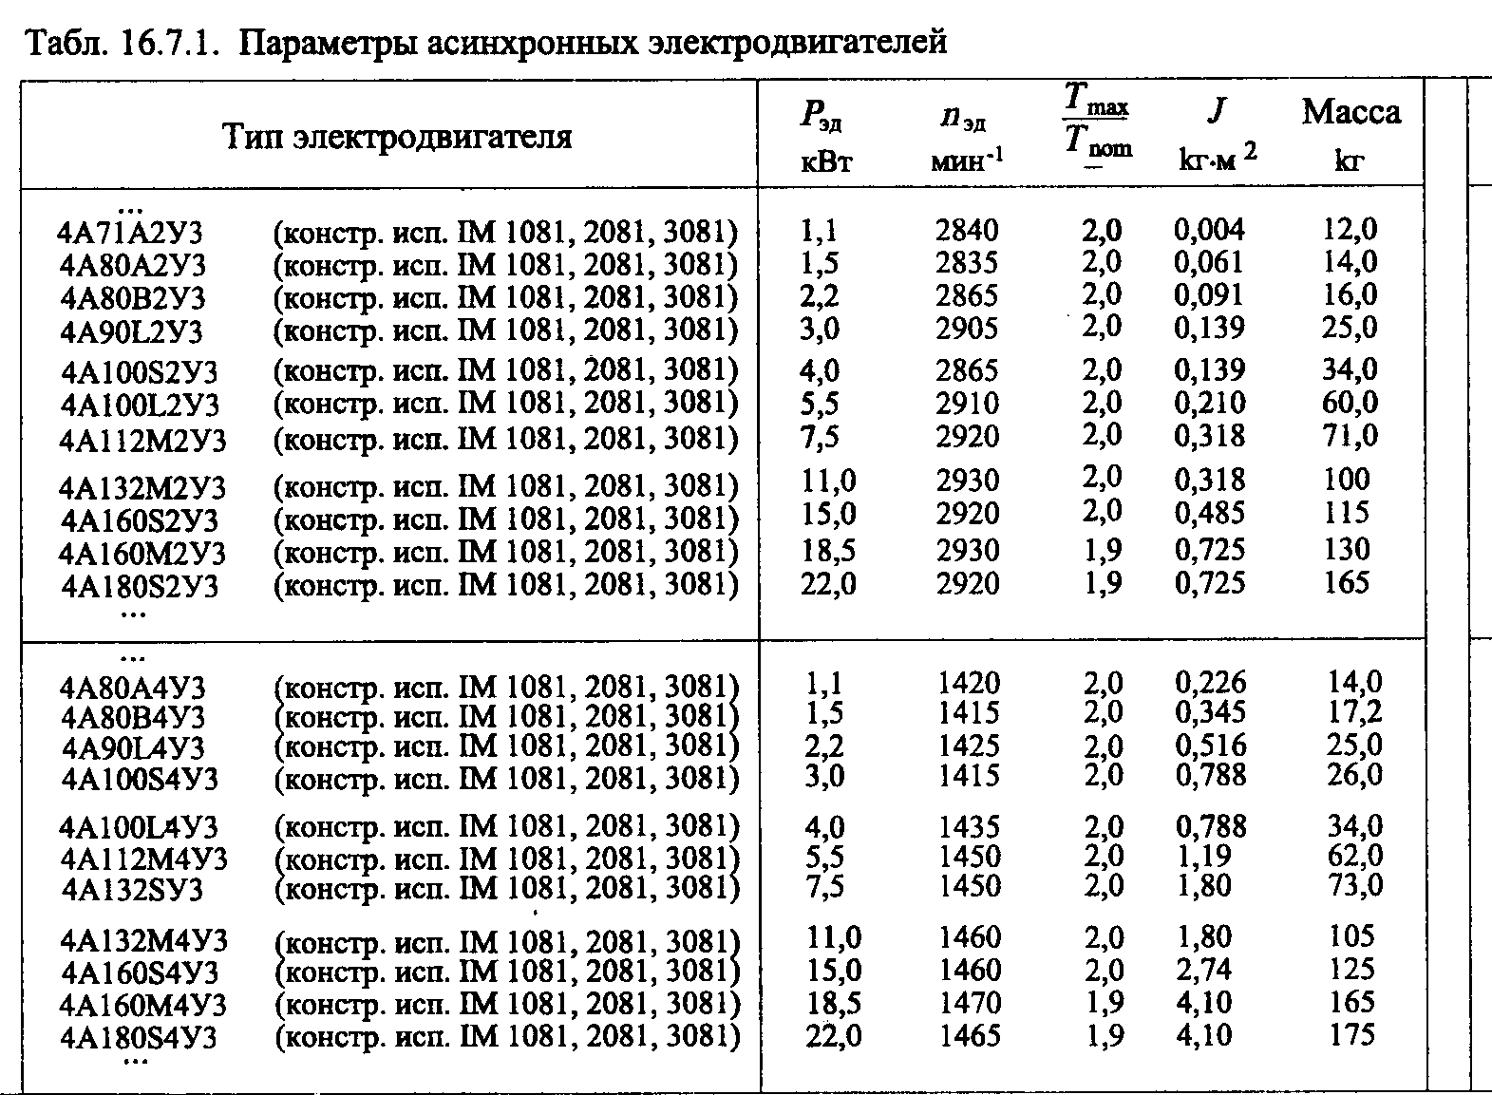Электродвигатели асинхронные серии 4А

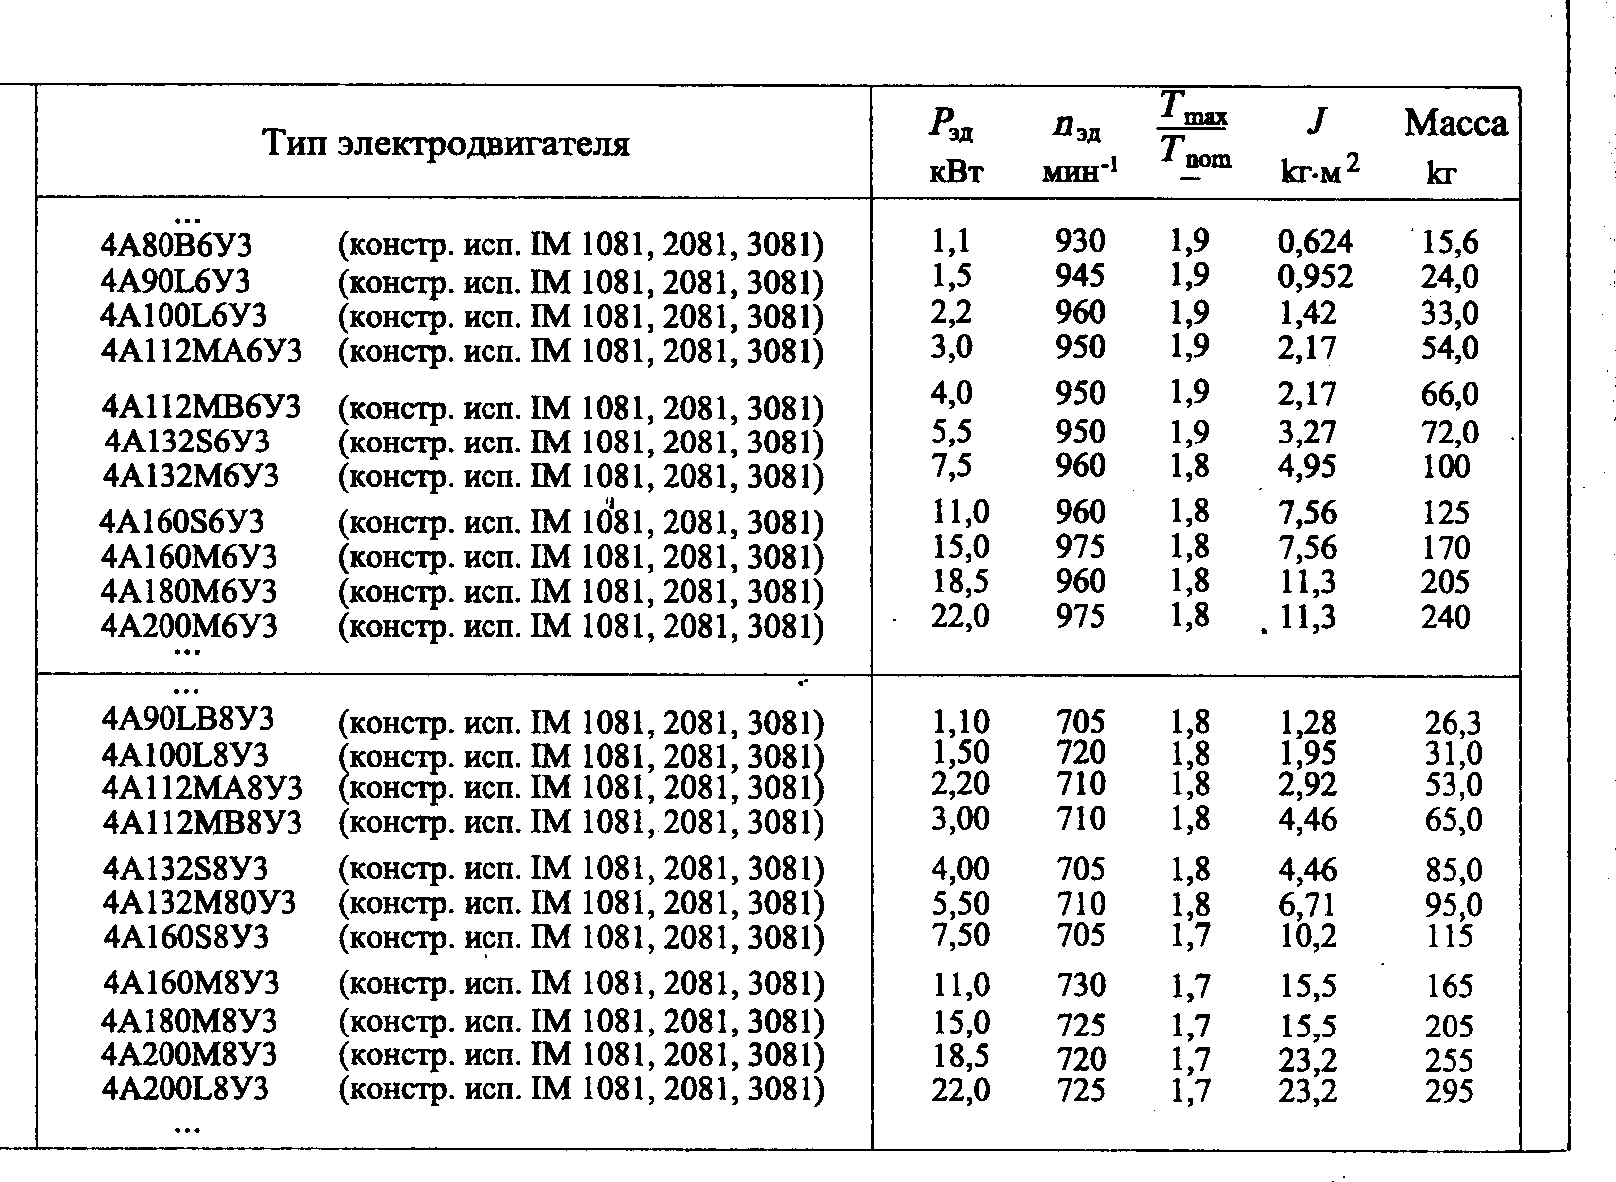с синхронной частотой вращения 1000 и 750 об ⁄мин

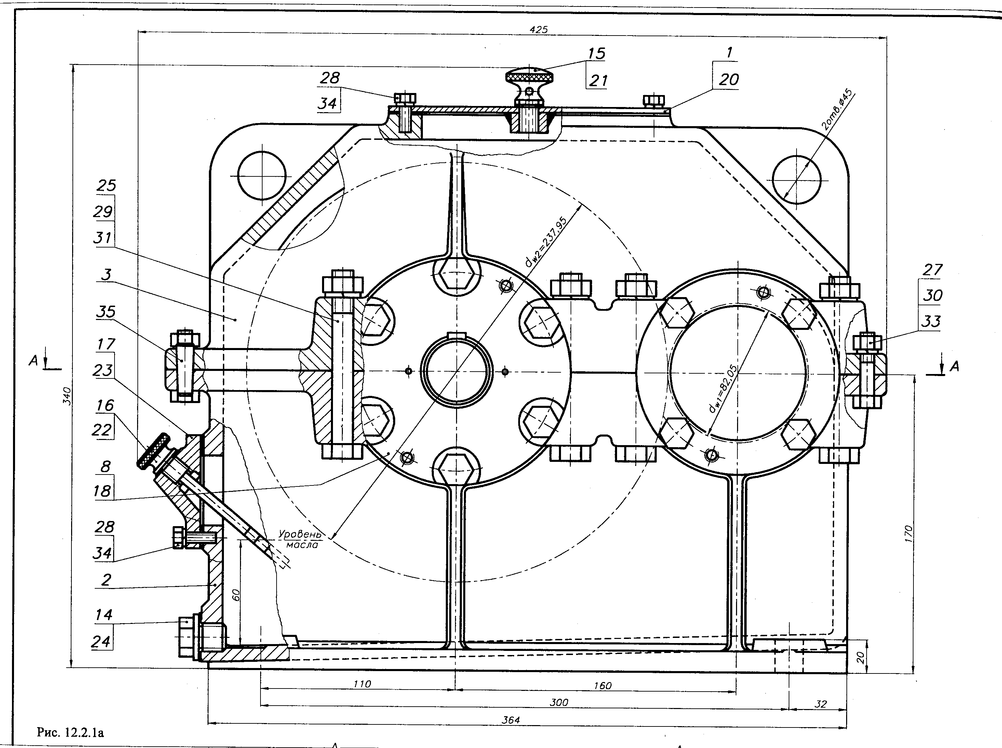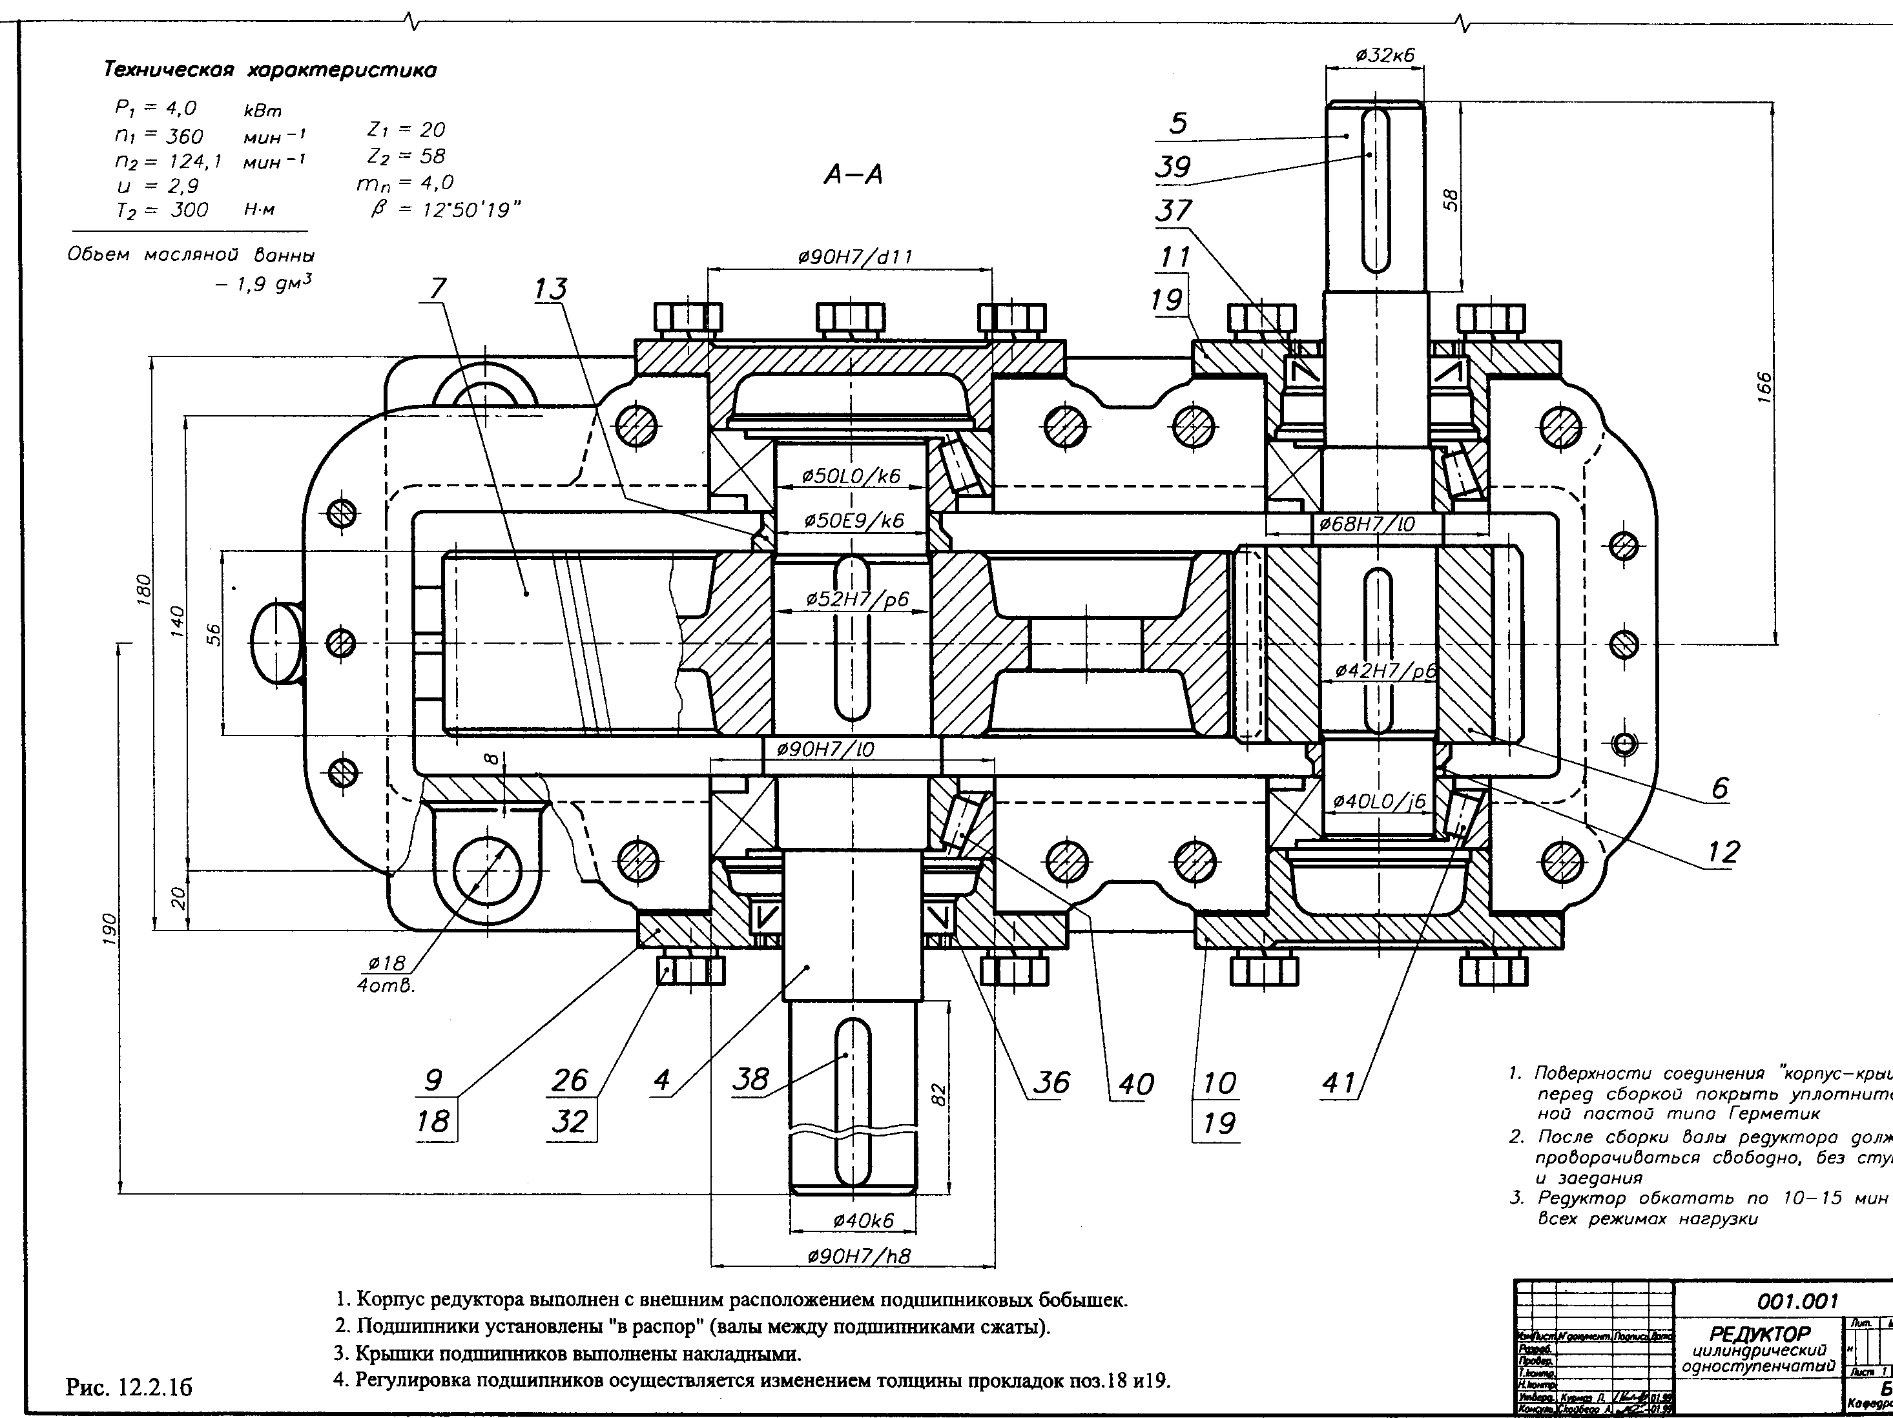

1